- OGD. Lire un tableau et un graphique
Voici le classement après chacune des journées du championnat de ligue 1 de 2009 -2010 pour Lens et le graphique correspondant pour Valenciennes.
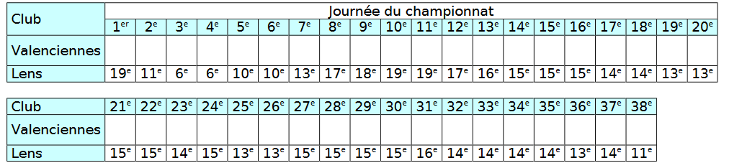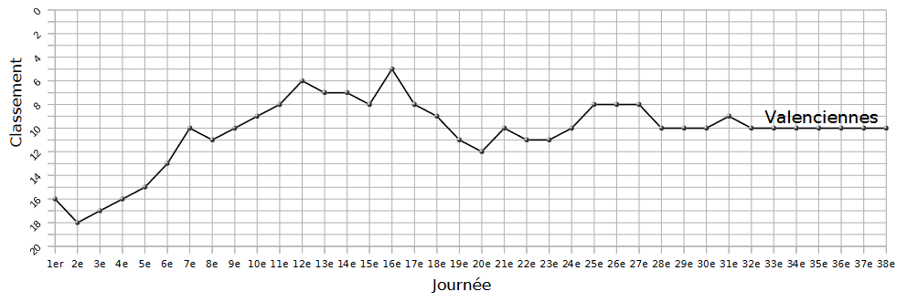
- Complète le tableau pour Valenciennes en lisant les valeurs sur le graphique.
- Complète le graphique pour Lens en te servant des données du tableau.
- Quel est le meilleur classement pour chacune des deux équipes ? Et le moins bon ?
..............................................................................................................................................................................................................................................................................................................................................................................
- Durant quelle période le club de Lens a eu un meilleur classement que celui de Valenciennes ?
.......................................................................................................................................................................................

- Les grandeurs. Volumes.
Parallélépipède rectangle : V = L x l x h cube : V = c³ Sphère : V =
Pyramide : V= cylindre de révolution : V =

Pour chaque solide, calcule son volume.
a. Un cylindre de hauteur 4cm et dont le rayon de la base est 5 cm.
b. Un cube de 3 cm de côté
c. Un cylindre de hauteur 30mm et dont le diamètre de la base est de 8 cm.
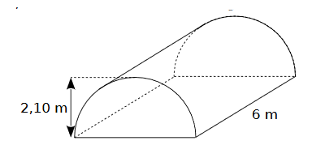
d. Un pavé droit de 4,5cm de largeur ; 6,1cm de longueur et 5 cm de hauteur
e. La serre de Luc a la forme d'un demi-cylindre de 2,10m de hauteur et 6m de longueur.

- En lien avec l’habitat
Pour un chantier, un maçon doit construire quatre colonnes en béton de forme cylindrique, de 50cm de rayon et de 4m de hauteur.
- Quel est le volume d'une colonne (au centième de m3 près) ?
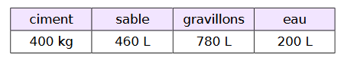
……………………………...........................................................................................................................................
Pour 1m³ de béton, il faut :

Calcule la quantité de ciment, de sable, de gravillons et d'eau nécessaire pour les quatre colonnes
..............................................................................................................................................................................................................................................................................................................................................................................
- En lien avec l’atelier HAS
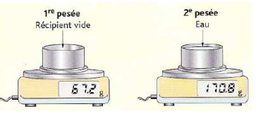
On souhaite peser un volume d’eau placé dans un récipient. On effectue alors les mesures ci-dessous :
a) Quelle est la masse m d’eau pesée ?
b) A quel volume V correspond-elle ?

- Priorités de calculs.
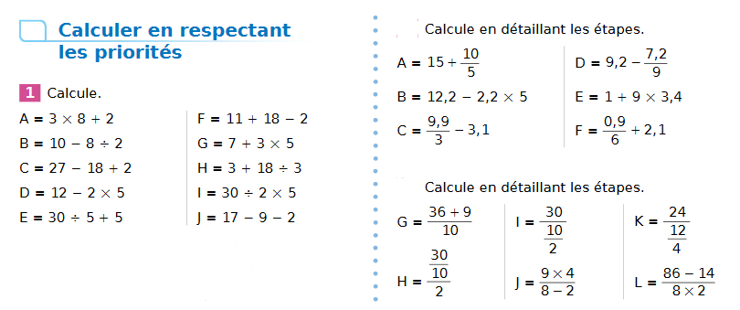
Mon Prénom : ____________________________________
Travail à rendre pour la rentrée

